Солнечная, земная и атмосферная радиация
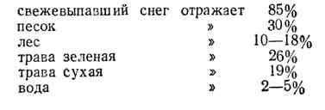ОСНОВЫ ОБЩЕГО ЗЕМЛЕВЕДЕНИЯ.
Источники тепла. В жизни атмосферы решающее значение имеет тепловая энергия. Главнейшим источником этой энергии является Солнце. Что же касается теплового излучения Луны, планет и звезд, то оно для Земли настолько ничтожно, что практически его нельзя принимать во внимание. Значительно больше тепловой энергии дает внутреннее тепло Земли. По вычислениям геофизиков, постоянный приток тепла из недр Земли повышает температуру земной поверхности на 0,1С°. Но подобный приток тепла все же настолько мал, что принимать его в расчет также нет никакой необходимости. Таким образом, единственным источником тепловой энергии на поверхности Земли можно считать только Солнце.
Солнечная радиация. Солнце, имеющее температуру фотосферы (излучающей поверхности) около 6000°, излучает энергию в пространство во всех направлениях. Часть этой энергии в виде огромного пучка параллельных солнечных лучей попадает на Землю. Солнечная энергия, дошедшая до поверхности Земли в виде прямых лучей Солнца, носит название прямой солнечной радиации. Но не вся солнечная радиация, направленная на Землю, доходит до земной поверхности, так как солнечные лучи, проходя через мощный слой атмосферы, частично поглощаются ею, частично рассеиваются молекулами и взвешенными частичками воздуха, некоторая часть отражается облаками. Та часть солнечной энергии, которая рассеивается в атмосфере, называется рассеянной радиацией. Рассеянная солнечная радиация распространяется в атмосфере и попадает к поверхности Земли. Нами этот вид радиации воспринимается как равномерный дневной свет, когда Солнце полностью закрыто облаками или только что скрылось за горизонтом.
Прямая и рассеянная солнечная радиация, достигнув поверхности Земли, не полностью поглощается ею. Часть солнечной радиации отражается от земной поверхности обратно в атмосферу и находится там в виде потока лучей, так называемой отраженной солнечной радиации.
Состав солнечной радиации весьма сложный, что связано с очень высокой температурой излучающей поверхности Солнца. Условно по длине волн спектр солнечной радиации делят на три части: ультрафиолетовую (η<0,4<μ видимую глазом (η от 0,4μ до 0,76μ) и инфракрасную часть (η >0,76μ). Кроме температуры солнечной фотосферы, на состав солнечной радиации у земной поверхности влияет еще поглощение и рассеивание части солнечных лучей при их прохождении через воздушную оболочку Земли. В связи с этим состав солнечной радиации на верхней границе атмосферы и у поверхности Земли будет неодинаков. На основании теоретических расчетов и наблюдений установлено, что на границе атмосферы на долю ультрафиолетовой радиации приходится 5%, на видимые лучи — 52% и на инфракрасные — 43%. У земной же поверхности (при высоте Солнца 40°) ультрафиолетовые лучи составляют только 1%, видимые — 40%, а инфракрасные — 59%.
Интенсивность солнечной радиации. Под интенсивностью прямой солнечной радиации понимают количество тепла в калориях, получаемого в 1 мин. от лучистой энергии Солнца поверхностью в 1 см², расположенной перпендикулярно к солнечным лучам.
Для измерения интенсивности прямой солнечной радиации применяются специальные приборы — актинометры и пиргелиометры; величина рассеянной радиации определяется пиранометром. Автоматическая регистрация продолжительности действия солнечной радиации производится актинографами и гелиографами. Спектральная интенсивность солнечной радиации определяется спектроболографом.
На границе атмосферы, где исключено поглощающее и рассеивающее воздействие воздушной оболочки Земли, интенсивность прямой солнечной радиации равна приблизительно 2 кал на 1 см² поверхности в 1 мин. Эта величина носит название солнечной постоянной. Интенсивность солнечной радиации в 2 кал на 1 см² в 1 мин. дает такое большое количество тепла в течение года, что его хватило бы, чтобы расплавить слой льда в 35 м толщиной, если бы такой слой покрывал всю земную поверхность.
Многочисленные измерения интенсивности солнечной радиации дают основание полагать, что количество солнечной энергии, приходящее к верхней границе атмосферы Земли, испытывает колебания в размере нескольких процентов. Колебания бывают периодические и непериодические, связанные, по-видимому, с процессами, происходящими на самом Солнце.
Кроме того, некоторое изменение в интенсивности солнечной радиации происходит в течение года благодаря тому, что Земля в годовом своем вращении движется не по окружности, а по эллипсу, в одном из фокусов которого находится Солнце. В связи с этим меняется расстояние от Земли до Солнца и, следовательно, происходит колебание интенсивности солнечной радиации. Наибольшая интенсивность наблюдается около 3 января, когда Земля находится ближе всего от Солнца, а наименьшая около 5 июля, когда Земля удалена от Солнца на максимальное расстояние.
Колебание интенсивности солнечной радиации по этой причине очень невелико и может представлять только теоретический интерес. (Количество энергии при максимальном расстоянии относится к количеству энергии при минимальном расстоянии, как 100 : 107, т. е. разница совершенно ничтожна.)
Условия облучения поверхности земного шара. Уже одна только шарообразная форма Земли приводит к тому, что лучистая энергия Солнца распределяется на земной поверхности весьма неравномерно. Так, в дни весеннего и осеннего равноденствия (21 марта и 23 сентября) только на экваторе в полдень угол падения лучей будет 90° (рис. 30), а по мере приближения к полюсам он будет уменьшаться от 90 до 0°. Таким образом,
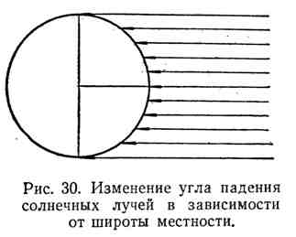
если на экваторе количество полученной радиации принять за 1, то на 60-й параллели она выразится в 0,5, а на полюсе будет равна 0.
Земной шар, кроме того, имеет суточное и годовое движение, причем земная ось наклонена к плоскости орбиты на 66°,5. В силу этого наклона между плоскостью экватора и плоскостью орбиты образуется угол в 23°30^{г}. Это обстоятельство приводит к тому, что углы падения солнечных лучей для одних и тех же широт будут меняться в пределах 47° (23,5+23,5).
В зависимости от времени года меняется не только угол падения лучей, но также продолжительность освещения. Если в тропических странах во все времена года продолжительность дня и ночи приблизительно одинакова, то в полярных странах, наоборот, она очень различна. Так, например, на 70° с. ш. летом Солнце не заходит 65 суток, на 80° с. ш.— 134, а на полюсе —186. В силу этого на Северном полюсе радиация в день летнего солнцестояния (22 июня) на 36% больше, чем на экваторе. Что же касается всего летнего полугодия, то общее количество тепла и света, получаемого полюсом, только на 17% меньше, чем на экваторе. Таким образом, в летнее время в полярных странах продолжительность освещения в значительной мере компенсирует тот недостаток радиации, который является следствием малого угла падения лучей. В зимнее полугодие картина совершенно другая: количество радиации на том же Северном полюсе будет равно 0. В результате за год среднее количество радиации на полюсе оказывается в 2,4 меньше, чем на экваторе. Из всего сказанного следует, что количество солнечной энергии, которое получает Земля путем радиации, определяется углом падения лучей и продолжительностью облучения.
Земная поверхность при отсутствии атмосферы на различных широтах за сутки получала бы следующее количество тепла, выраженное в калориях на 1 см² (см. таблицу на стр. 92).
Приведенное в таблице распределение радиации по земной поверхности принято называть солярным климатом. Повторяем, что такое распределение радиации мы имеем только у верхней границы атмосферы.
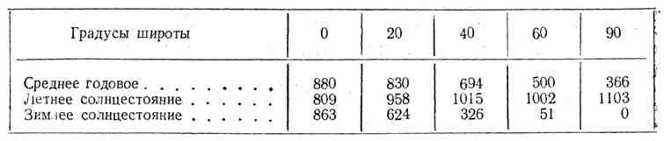
Ослабление солнечной радиации в атмосфере. До сих пор мы говорили об условиях распределения солнечного тепла по земной поверхности, не принимая во внимание атмосферы. Между тем атмосфера в данном случае имеет огромное значение. Солнечная радиация, проходя через атмосферу, испытывает рассеивание и, кроме того, поглощение. Оба эти процесса вместе ослабляют солнечную радиацию в значительной степени.
Солнечные лучи, проходя через атмосферу, прежде всего испытывают рассеивание (диффузию). Рассеивание создается тем, что лучи света, преломляясь и отражаясь от молекул воздуха и частичек твердых и жидких тел, находящихся в воздухе, отклоняются от прямого пути к действительно «рассеиваются».
Рассеивание сильно ослабляет солнечную радиацию. При увеличений количества водяных паров и особенно пылевых частиц рассеивание увеличивается и радиация ослабляется. В больших городах и пустынных областях, где запыленность воздуха наибольшая, рассеивание ослабляет силу радиации на 30—45%. Благодаря рассеиванию получается тот дневной свет, который освещает предметы, если даже на них непосредственно солнечные лучи не падают. Рассеивание обусловливает и самый цвет неба.
Остановимся теперь на способности атмосферы поглощать лучистую энергию Солнца. Основные газы, входящие в состав атмосферы, поглощают лучистую энергию сравнительно очень мало. Примеси же (водяной пар, озон, углекислый газ и пыль), наоборот, отличаются большой поглотительной способностью.
В тропосфере наиболее значительную примесь составляют водяные пары. Они особенно сильно поглощают инфракрасные (длинноволновые), т. е. преимущественно тепловые лучи. И чем больше водяных паров в атмосфере, тем естественно больше и. поглощение. Количество же водяных паров в атмосфере подвержено большим изменениям. В естественных условиях оно меняется от 0,01 до 4% (по объему).
Очень большой поглотительной способностью отличается озон. Значительная примесь озона, как уже говорилось, находится в нижних слоях стратосферы (над тропопаузой). Озон поглощает ультрафиолетовые (коротковолновые) лучи почти полностью.
Большой поглотительной способностью отличается также и углекислый газ. Он поглощает главным образом длинноволновые, т. е. преимущественно тепловые лучи.
Пыль, находящаяся в воздухе, также поглощает некоторое количество солнечной радиации. Нагреваясь под действием солнечных лучей, она может заметно повысить температуру воздуха.
Из общего количества солнечной энергии, приходящей к Земле, атмосфера поглощает всего около 15%.
Ослабление солнечной радиации путем рассеивания и поглощения атмосферой для различных широт Земли очень различно. Это различие зависит прежде всего от угла падения лучей. При зенитном положении Солнца лучи, падая вертикально, пересекают атмосферу кратчайшим путем. С уменьшением угла падения путь лучей удлиняется и ослабление солнечной радиации становится более значительным. Последнее хорошо видно по чертежу (рис. 31) и приложенной таблице (в таблице величина пути солнечного луча при зенитном положении Солнца принята за единицу).
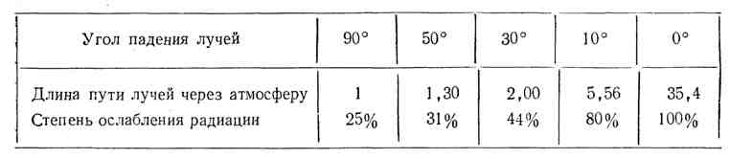
В зависимости от угла падения лучей изменяется не только количество лучей, но также и их качество. В период, когда Солнце находится в зените (над головой), на ультрафиолетовые лучи приходится 4%, на
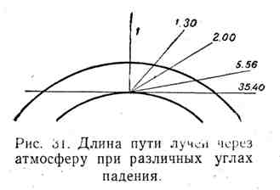
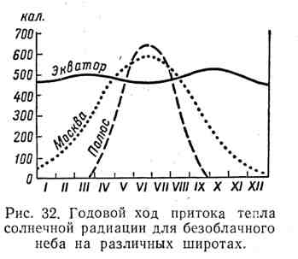
видимые — 44% и инфракрасные — 52%. При положении Солнца у горизонта ультрафиолетовых лучей совсем нет, видимых 28% и инфракрасных 72%.
Сложность влияния атмосферы на солнечную радиацию усугубляется еще тем, что пропускная ее способность очень сильно меняется в зависимости от времени года и состояния погоды. Так, если бы небо все время оставалось безоблачным, то годовой ход притока солнечной радиации на различных широтах можно было бы графически выразить следующим образом (рис. ,32) Из чертежа ясно видно, что при безоблачном небе в Москве в мае, июне и июле тепла от солнечной радиации получалось бы больше, чем на экваторе. Точно так же во вторую половину мая, в июне и первой половине июля на Северном полюсе тепла получалось бы больше, чем на экваторе и в Москве. Повторяем, что так было бы при безоблачном небе. Но на самом деле этого не получается, потому что облачность в значительной мере ослабляет солнечную радиацию. Приведем пример, изображенный на графике (рис. 33). На графике видно, как много солнечной радиации не доходит до поверхности Земли: значительная часть ее задерживается атмосферой и облаками.
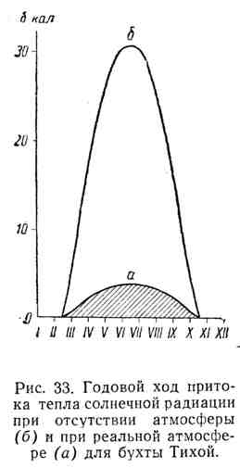
Однако нужно сказать, что тепло, поглощенное облаками, частью идет на нагревание атмосферы, а частью косвенным образом достигает и земной поверхности.
Суточный и годовой ход интенсивности солнечной радиации. Интенсивность прямой солнечной радиации у поверхности Земли зависит от высоты Солнца над горизонтом и от состояния атмосферы (от ее запыленности). Если бы. прозрачность атмосферы в течение суток была постоянная, то максимальная интенсивность солнечной радиации наблюдалась бы в полдень, а минимальная — при восходе и заходе Солнца. В этом случае график хода суточной интенсивности солнечной радиации был бы симметричным относительно полдня.
Содержание пыли, водяного пара и других примесей в атмосфере непрерывно меняется. В связи с этим меняется прозрачность воздуха и нарушается симметричность графика хода интенсивности солнечной радиации. Нередко, особенно в летний период, в полуденное время, когда происходит усиленное нагревание земной поверхности, возникают мощные восходящие токи воздуха, увеличивается количество водяного пара и пыли в атмосфере. Это приводит к значительному ослаблению солнечной радиации в полдень; максимум интенсивности радиации в этом случае наблюдается в дополуденные или послеполуденные часы. Годовой ход интенсивности солнечной радиации также связан с изменениями высоты Солнца над горизонтом в течение года и с состоянием прозрачности атмосферы в различные сезоны. В странах северного полушария наибольшая высота Солнца над горизонтом бывает в июне месяце. Но в это же время наблюдается и наибольшая запыленность атмосферы. Поэтому максимальная интенсивность обычно приходится не на середину лета, а на весенние месяцы, когда Солнце довольно высоко* поднимается над горизонтом, а атмосфера после зимы остается еще сравнительно чистой. Для иллюстрации годового хода интенсивности солнечной радиации в северном полушарии приводим данные среднемесячных полуденных величин интенсивности радиации в Павловске.

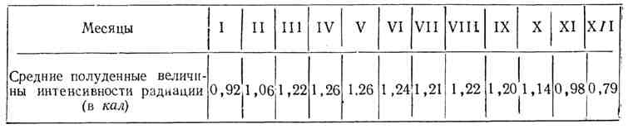
Сумма тепла солнечной радиации. Поверхность Земли в течение дня непрерывно получает тепло от прямой и рассеянной солнечной радиации или только от рассеянной радиации (при пасмурной погоде). Определяют суточную величину тепла на основании актинометрических наблюдений: по учету количества прямой и рассеянной радиации, поступившей на земную поверхность. Определив сумму тепла за каждые сутки, вычисляют и количество тепла, получаемого земной поверхностью за месяц или за год.
Суточное количество тепла, получаемого земной поверхностью от солнечной радиации, зависит от интенсивности радиации и от продолжительности ее действия в течение суток. В связи с этим минимум притока тепла приходится на зиму, а максимум на лето. В географическом распределении суммарной радиации по земному шару наблюдается ее увеличение с уменьшением широты местности. Это положение подтверждается следующей таблицей.
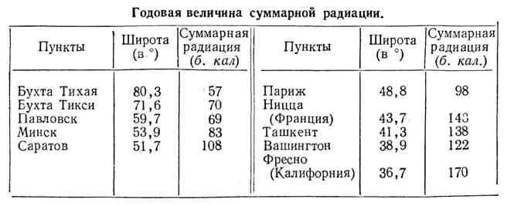
Роль прямой и рассеянной радиации в годовом количестве тепла, получаемом земной поверхностью на разных широтах земного шара, неодинакова. В высоких широтах в годовой сумме тепла преобладает рассеянная радиация. С уменьшением широты преобладающее значение переходит к прямой солнечной радиации. Так, например, в бухте Тихой рассеянная солнечная радиация дает 70% годовой суммы тепла, а прямая радиация только 30%. В Ташкенте, наоборот, прямая солнечная радиация дает 70%, рассеянная только 30%.
Отражательная способность Земли. Альбедо. Как уже указывалось, поверхность Земли поглощает только часть солнечной энергии, поступающей к ней в виде прямой и рассеянной радиации. Другая часть отражается в атмосферу. Отношение величины солнечной радиации, отраженной данной поверхностью, к величине потока лучистой энергии, падающей на эту поверхность, называется альбедо. Альбедо выражается в процентах и характеризует отражательную способность данного участка поверхности.
Альбедо зависит от характера поверхности (свойства почвы, наличия снега, растительности, воды и т. д.) и от величины угла падения лучей Солнца на поверхность Земли. Так, например, если лучи падают на земную поверхность под углом в 45°, то:
Из приведенных примеров видно, что отражающая способность у различных предметов неодинакова. Она всего больше у снега и меньше всего у воды. Однако взятые нами примеры относятся лишь к тем случаям, когда высота Солнца над горизонтом равна 45°. При уменьшении же этого угла отражающая способность увеличивается. Так, например, пои высоте Солнца в 90° вода отражает только 2%, при 50° — 4%, при 20°—12%, при 5° — 35—70% (в зависимости от состояния водной поверхности).
В среднем при безоблачном небе поверхность земного шара отражает 8% солнечной радиации. Кроме того, 9% отражает атмосфера. Таким образом, земной шар в целом при безоблачном небе отражает 17% падающей на него лучистой энергии Солнца. Если же небо покрыто облаками, то от них отражается 78% радиации. Если взять естественные условия, исходя из того соотношения между безоблачным небом и небом, покрытым облаками, которое наблюдается в действительности, то отражательная способность Земли в целом равна 43%.
Земная и атмосферная радиация. Земля, получая солнечную энергию, нагревается и сама становится источником излучения тепла в мировое пространство. Однако лучи, испускаемые земной поверхностью, резко отличаются от солнечных лучей. Земля излучает лишь длинноволновые (λ 8—14 μ) невидимые инфракрасные (тепловые) лучи. Энергия, излучаемая земной поверхностью, называется земной радиацией. Излучение Земли происходит и. днем и ночью. Интенсивность излучения тем больше, чем выше температура излучающего тела. Земное излучение определяется в тех же единицах, что и солнечное, т. е. в калориях с 1 см² поверхности в 1 мин. Наблюдения показали, что величина земного излучения невелика. Обычно она достигает 15—18 сотых калории. Но, действуя непрерывно, она может дать значительный тепловой эффект.
Наиболее сильное земное излучение получается при безоблачном небе и хорошей прозрачности атмосферы. Облачность (особенно низкие облака) значительно уменьшает земное излучение и часто доводит его до нуля. Здесь можно сказать, что атмосфера вместе с облаками является хорошим «одеялом», предохраняющим Землю от чрезмерного остывания. Части атмосферы подобно участкам земной поверхности излучают энергию в соответствии с их температурой. Эта энергия носит название атмосферной радиации. Интенсивность атмосферной радиации зависит от температуры излучающего участка атмосферы, а также от количества водяных паров и углекислого газа, содержащихся в воздухе. Атмосферная радиация относится к труппе длинноволновой. Распространяется она в атмосфере во всех направлениях; некоторое количество ее достигает земной поверхности и поглощается ею, другая часть уходит в межпланетное пространство.
О приходе и расходе энергии Солнца на Земле. Земная поверхность, с одной стороны, получает солнечную энергию в виде прямой и рассеянной радиации, а с другой стороны, теряет часть этой энергии в виде земной радиации. В результате прихода и расхода солнечной’ энергии получается какой-то результат. В одних случаях этот результат может быть положительным, в других отрицательным. Приведем примеры того и другого.
8 января. День безоблачный. На 1 см² земной поверхности поступило за сутки 20 кал прямой солнечной радиации и 12 кал рассеянной радиации; всего, таким образом, получено 32 кал. За это же время в силу излучения 1 см? земной поверхности потерял 202 кал. В результате, выражаясь языком бухгалтерии, в балансе имеется потеря 170 кал (отрицательный баланс).
6 июля. Небо почти безоблачно. От прямой солнечной радиации получено 630 кал, от рассеянной радиации 46 кал. Всего, следовательно, земная поверхность получила на 1 см² 676 кал. Путем земного излучения потеряно 173 кал. В балансе прибыль на 503 кал (баланс положительный).
Из приведенных примеров, помимо всего прочего, совершенно ясно, почему в умеренных широтах зимой холодно, а летом тепло.
Использование солнечной радиации для технических и бытовых целей. Солнечная радиация является неисчерпаемым природным источником энергии. О величине солнечной энергии на Земле можно судить по такому примеру: если, например, использовать тепло солнечной радиации, падающей только на 1/10 часть площади СССР, то можно получить энергию, равную работе 30 тыс. Днепрогэсов.
Люди издавна стремились использовать даровую энергию солнечной радиации для своих нужд. К настоящему времени создано много различных гелиотехнических установок, работающих на использовании солнечной радиации и получивших большое применение в промышленности и для удовлетворения бытовых нужд населения. В южных районах СССР в промышленности и в коммунальном хозяйстве на основе широкого использования солнечной радиации работают солнечные водонагреватели, кипятильники, опреснители соленой воды, гелиосушилки (для сушки фруктов), кухни, бани, теплицы, аппараты для лечебных целей. Широко используется солнечная радиация на курортах для лечения и укрепления здоровья людей.

